Лабораторна робота №8

**Тема:** ОСНОВИ РОБОТИ З МАРШРУТИЗАТОРАМИ CISCO ТА МЕРЕЖНОЮ ОПЕРАЦІЙНОЮ СИСТЕМОЮ CISCO IOS

***Мета:*** *ознайомитися з загальною будовою маршрутизатора Cisco; ознайомитися з основними можливостями мережної операційної системи Cisco IOS для маршрутизаторів та розглянути особливості її застосування на маршрутизаторах Cisco; дослідити можливості Cisco IOS з налагодження та діагностування основних параметрів функціонування маршрутизаторів Cisco.*

Хід роботи

**Завдання 1:** У середовищі програмного симулятора/емулятора створити проект мережі (рис. 27). При побудові звернути увагу на вибір моделей маршрутизаторів, мережних модулів та плат, а також мережних з’єднань. На схемі канали зв’язку підмереж показані у загальному вигляді, при побудові підмережі вибирати потрібний тип кабелю для відповідної технології. Для цього використовувати дані табл. 6. Для побудованої мережі заповнити описову таблицю.

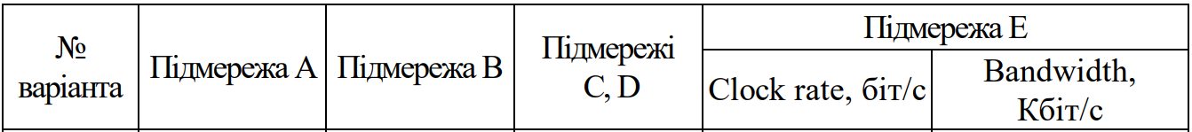

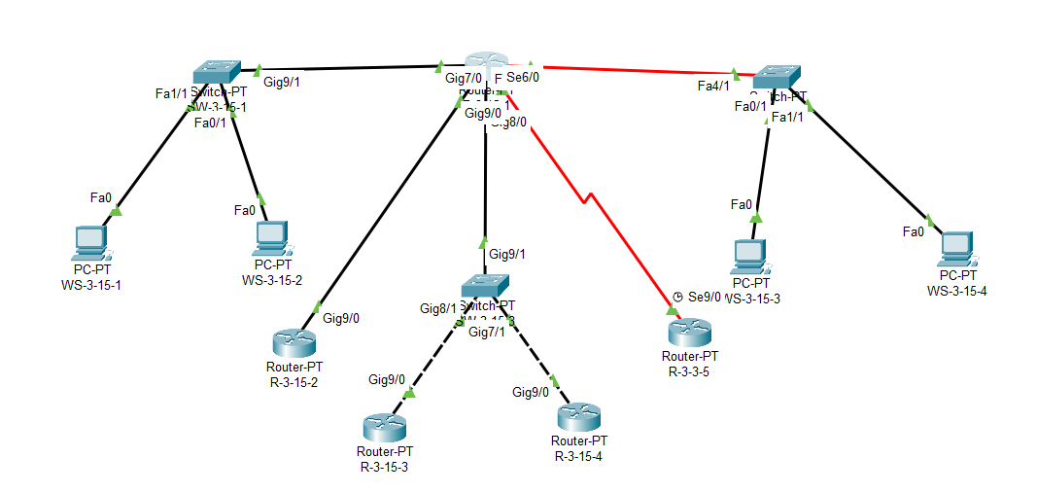

**Завдання 2:** Провести базове налаштування маршрутизаторів, мережних інтерфейсів та з’єднань. Для цього використовувати дані табл. 17. На маршрутизаторі R-G-N-1 створити віртуальні інтерфейси Loopback N та Tunnel N, які відповідають мережам F та G.

Створення віртуального інтерфейсу loopback 3:

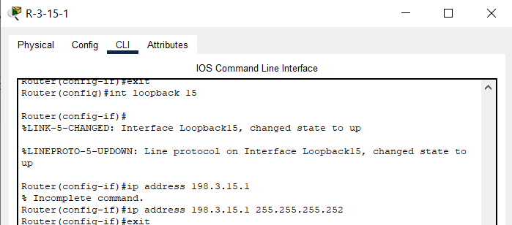

Створення віртуального інтерфейсу tunnel 3:

Команда не працює

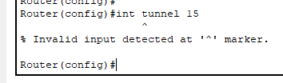

**Завдання 3:** Розробити схему адресації пристроїв мережі на основі даних, які наведені у табл. 18-19. Результати навести у вигляді таблиці.

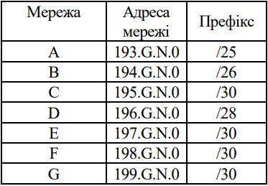

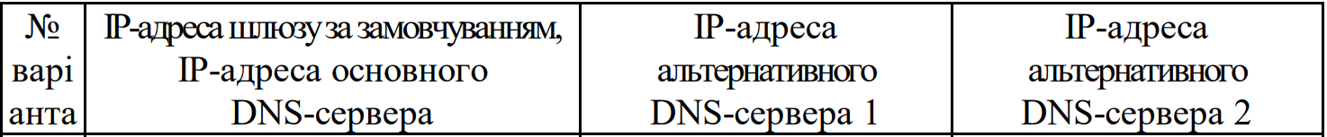

|  |  |  |  |  |  |
| --- | --- | --- | --- | --- | --- |
| Підмережа/ Пристрій | Інтерфейс/Мережний адаптер/Шлюз | MAC-адреса | ІР-адреса | Маска  підмережі | Префікс |
| Підмережа А | – | – | 193.3.15.0 | 255.255.255.128 | /25 |
| Маршрутизатор R-3-15-1 | Gig 7/0 | 00E0.8FD7.04AE | 193.3.15.4 | 255.255.255.128 | /25 |
| Комутатор  SW-3-15-1 | Інтерфейс Vlan 1 | 000B.BE7A.456E | 193.3.15.3 | 255.255.255.128 | /25 |
| Шлюз за замовчуванням | – | 193.3.15.1 | – | – |
| Основний DNS-сервер | – | 193.3.15.1 | – | – |
| Робоча станція WS-3-15-1 | Мережний адаптер | 0002.4A13.8A08 | 193.3.15.1 | 255.255.255.128 | /25 |
| Шлюз за замовчуванням | – | 193.3.15.1 | – | – |
| Основний DNS-сервер | – | 193.3.15.1 | – | – |
| Альтернативний DNS-сервер | – | 199.5.157.131 | – | – |
| Робоча станція WS-3-15-2 | Мережний адаптер | 0001.C986.2719 | 193.3.15.2 | 255.255.255.128 | /25 |
| Шлюз за замовчуванням | – | 193.3.15.1 | – | – |
| Основний DNS-сервер | – | 193.3.15.1 | – | – |
| Альтернативний DNS-сервер | – | 199.5.157.131 | – | – |
| Підмережа B | – | – | 194.3.15.0 | 255.255.255.192 | /26 |
| Маршрутизатор R-3-15-1 | FastEthernet4/0 | 0030.F24B.AE73 | 194.3.15.3 | 255.255.255.192 | /26 |
| Комутатор  SW-3-15-2 | Інтерфейс Vlan 1 | 00E0.8FCC.6596 | 194.3.15.4 | 255.255.255.192 | /26 |
| Шлюз за замовчуванням | – | 193.3.15.1 | – | – |
| Основний DNS-сервер | – | 194.3.15.1 | – | – |
| Робоча станція WS-3-15-3 | Мережний адаптер | 0090.2B1C.56A3 | 194.3.15.1 | 255.255.255.192 | /26 |
| Шлюз за замовчуванням | – | 194.3.15.1 | – | – |
| Основний DNS-сервер | – | 194.3.15.1 | – | – |
| Альтернативний DNS-сервер | – | 199.5.157.131 | – | – |
| Робоча станція WS-3-15-4 | Мережний адаптер | 00D0.5836.A9B3 | 194.3.15.2 | 255.255.255.192 | /26 |
| Шлюз за замовчуванням | – | 194.3.15.1 | – | – |
| Основний DNS-сервер | – | 194.3.15.1 | – | – |
| Альтернативний DNS-сервер | – | 199.5.157.131 | – | – |
| Підмережа C | – | – | 195.3.15.0 | 255.255.255.252 | /30 |
| Маршрутизатор R-3-15-1 | GigabitEthernet9/0 | 0001.C90B.4860 | 195.3.15.1 | 255.255.255.252 | /30 |
| Маршрутизатор R-3-15-2 | GigabitEthernet9/0 | 0001.965C.47B7 | 195.3.15.2 | 255.255.255.252 | /30 |
| Підмережа D | – | – | 196.3.15.0 | 255.255.255.240 | /28 |
| Маршрутизатор R-3-15-1 | GigabitEthernet8/0 | 0006.2AA1.BE0C | 196.3.15.1 | 255.255.255.240 | /28 |
| Комутатор  SW-3-15-3 | Інтерфейс Vlan 1 | 0090.0CE4.761D | 196.3.15.2 | 255.255.255.240 | /28 |
| Шлюз за замовчуванням | – | 196.3.15.1 | – | – |
| Маршрутизатор R-3-15-3 | GigabitEthernet9/0 | 0002.1649.4107 | 196.3.15.3 | 255.255.255.240 | /28 |
| Маршрутизатор R-3-15-4 | GigabitEthernet9/0 | 00D0.BA6B.4289 | 196.3.15.4 | 255.255.255.240 | /28 |
| Підмережа E | – | – | 197.3.15.0 | 255.255.255.252 | /30 |
| Маршрутизатор R-3-15-1 | Se6/0 | – | 197.3.15.1 | 255.255.255.252 | /30 |
| Маршрутизатор R-3-15-5 | Se9/0 | – | 197.3.15.2 | 255.255.255.252 | /30 |
| Підмережа F |  | – | 198.3.15.0 | 255.255.255.252 | /30 |
| Маршрутизатор R-3-15-1 | Loopback 15 | – | 198.3.15.1 | 255.255.255.252 | /30 |
| Підмережа G |  | – | 199.3.15.0 | 255.255.255.252 | /30 |
| Маршрутизатор R-3-15-1 | Tunnel 15 | – | 199.3.15.1 | 255.255.255.252 | /30 |

**Завдання 4:** Провести налаштування параметрів ІР-адресації пристроїв мережі у відповідності до даних п. 3. Перевірити наявність зв’язку між парами пристроїв мережі.

Налаштування елементів підмережі A: 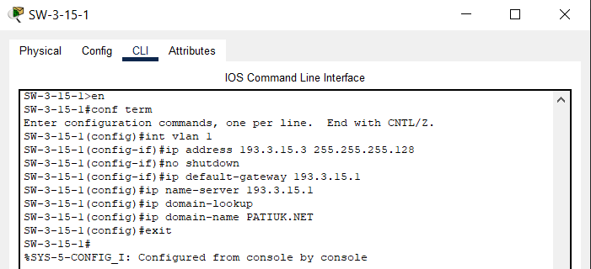

Рис.4. Налаштування комутатора.

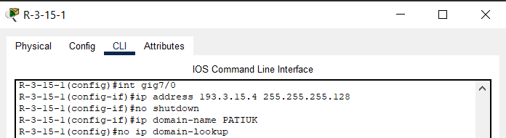

Рис.5. Налаштування маршрутизатора.

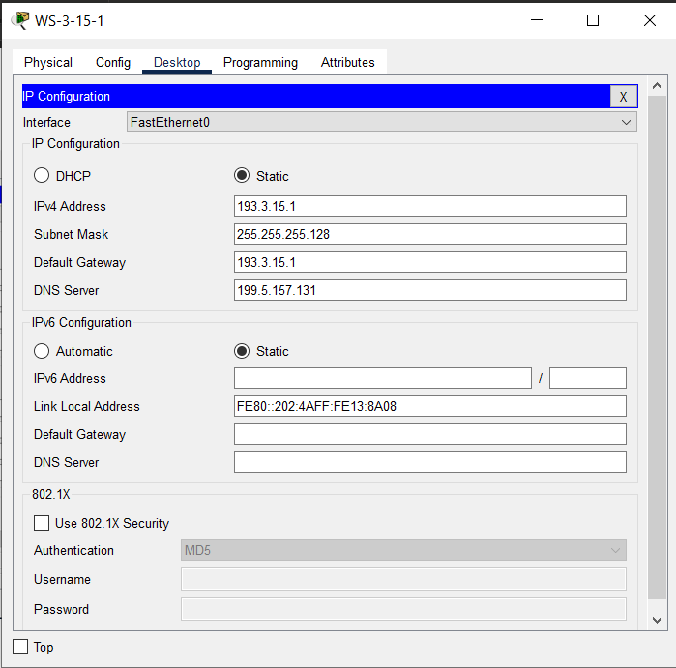 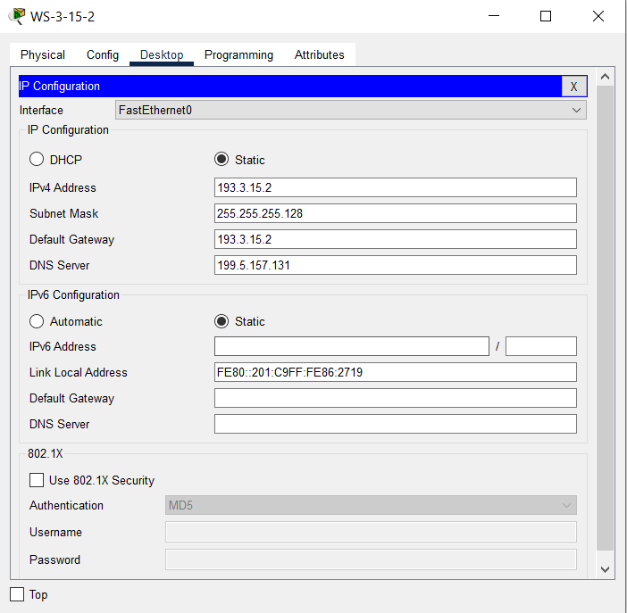

Рис.6-7. Налаштування робочих станцій.

Налаштування елементів підмережі В: 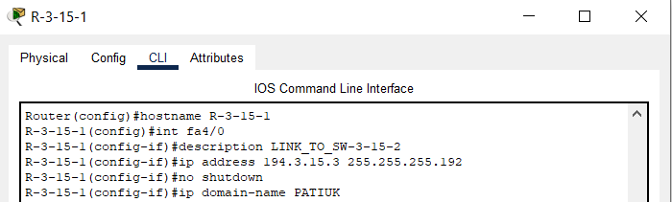

Рис.8. Налаштування маршрутизатора.

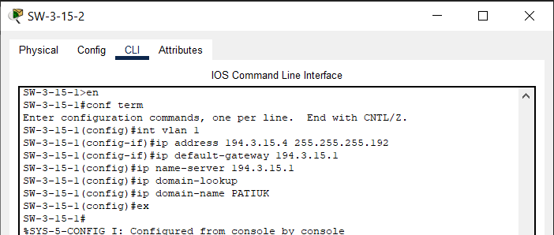

Рис.9. Налаштування комутатора.

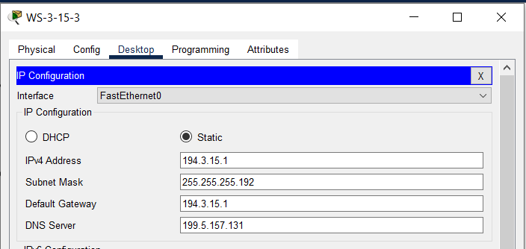 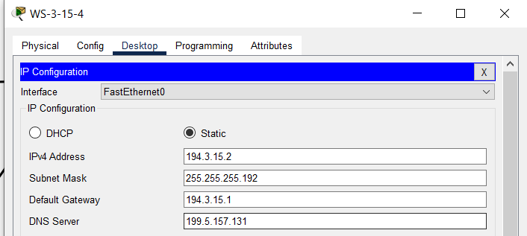

Налаштування елементів підмережі С:

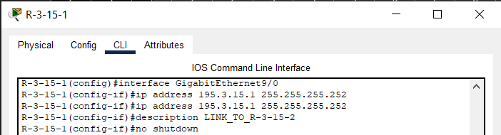

Рис.12. Налаштування маршрутизатора R-3-15-1.

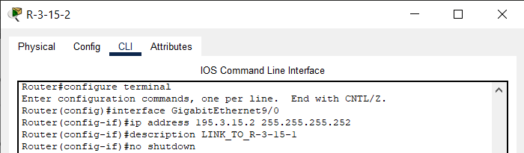

Рис.13. Налаштування маршрутизатора R-3-15-2.

Налаштування елементів підмережі D:

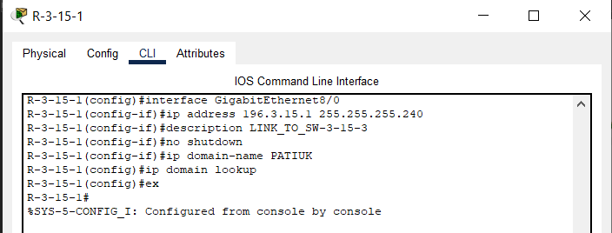

Рис.14. Налаштування маршрутизатора R-3-15-1.

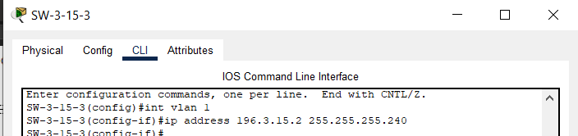

Рис.15. Налаштування комутатора SW-3-15-3.

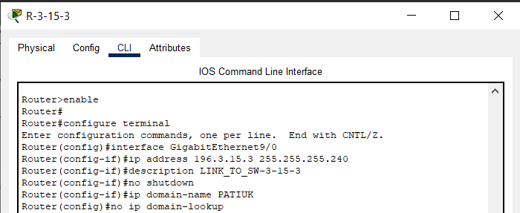

Рис.16. Налаштування маршрутизатора R-3-15-3.

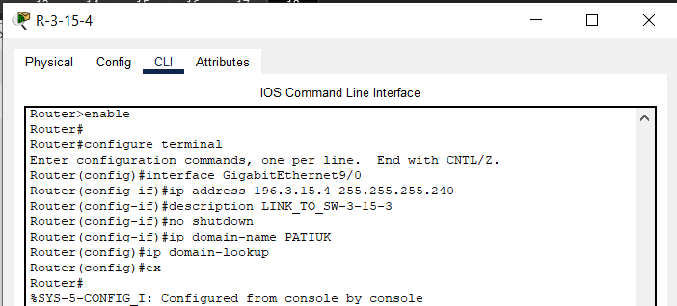

Рис.17. Налаштування маршрутизатора R-3-15-4.

Налаштування елементів підмережі E:

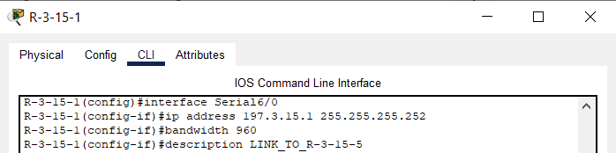

Рис.18. Налаштування маршрутизатора R-3-15-1.

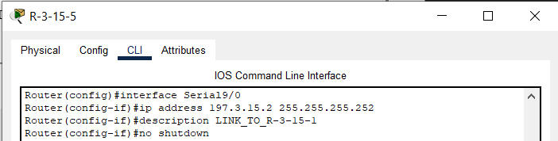

Рис.19. Налаштування маршрутизатора R-3-15-5.

Перевіримо зв’язок в мережі А:

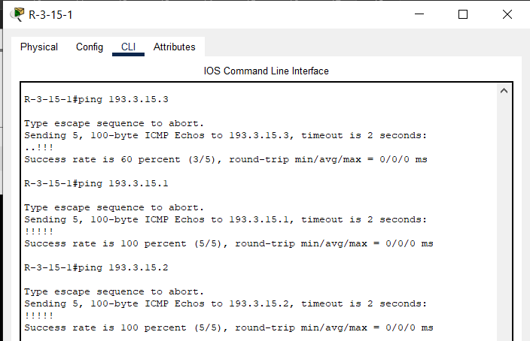

Перевіримо зв’язок в мережі B:

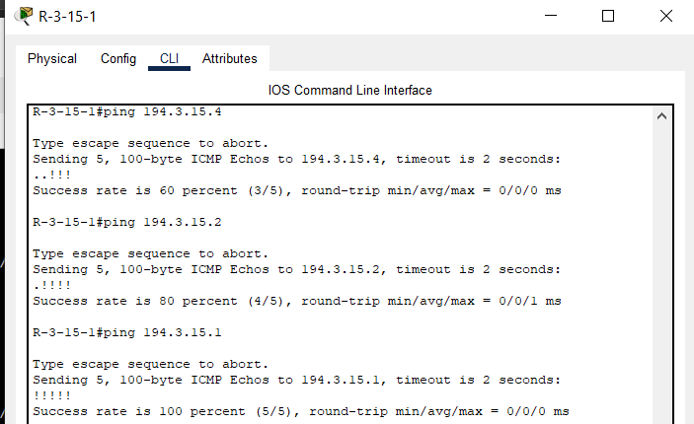

Перевіримо зв’язок в мережі C:

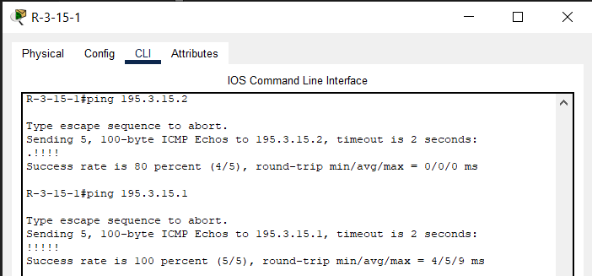

Перевіримо зв’язок в мережі D:

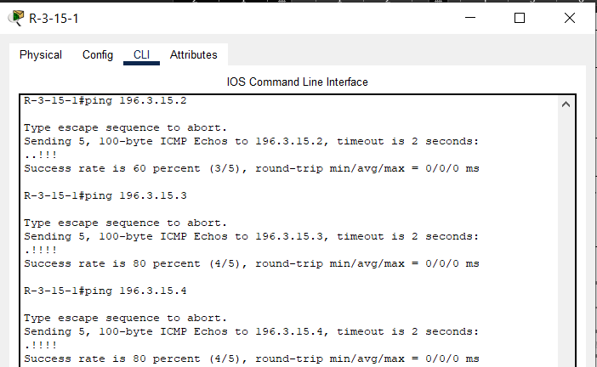

Перевіримо зв’язок в мережі E:

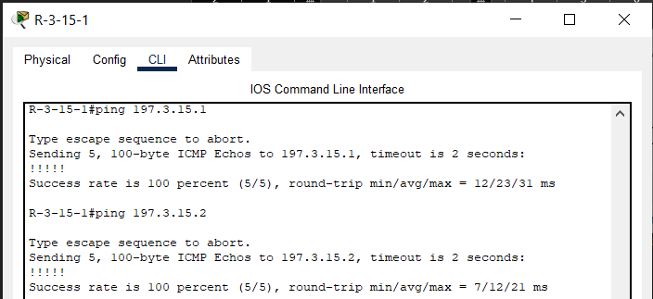

**Завдання 5:** Визначити основні параметри апаратної частини маршрутизаторів та інформацію про встановлені на маршрутизаторах Cisco IOS. Результати навести у вигляді таблиці табл. 19.

|  |  |  |  |  |  |
| --- | --- | --- | --- | --- | --- |
| Параметр | R-3-15-1 | R-3-15-2 | R-3-15-3 | R-3-15-4 | R-3-15-5 |
| Модель маршрутизатора | Router-PT | Router-PT | Router-PT | Router-PT | Router-PT |
| Модель та номер процесора | PT0123 | PT0123 | PT0123 | PT0123 | PT0123 |
| Об’єм пам’яті RAM, Мб | 60416K/5120K | 60416K/5120K | 60416K/5120K | 60416K/5120K | 60416K/5120K |
| Об’єм пам’яті NVRAM, Мб | 32K | 32K | 32K | 32K | 32K |
| Об’єм Flash: – всього, Мб – зайнято, Мб – вільно, Мб | 63488K | 63488K | 63488K | 63488K | 63488K |
| Конфігураційний регістр | 0x200 | 0x200 | 0x200 | 0x200 | 0x200 |
| Кількість інтерфейсів:  – Ethernet  – Fast Ethernet – Gigabit Ethernet  – Serial  – Loopback  – Tunnel  – Vlan | Fa – 1  Gig – 3  Se – 1  Loopback – 1 | Gig – 1 | Gig – 1 | Gig – 1 | Se – 1 |
| Версія IOS | Version 12.2(28) | Version 12.2(28) | Version 12.2(28) | Version 12.2(28) | Version 12.2(28) |
| Образ IOS | flash:pt1000-i-mz.122-28.bin | flash:pt1000-i-mz.122-28.bin | flash:pt1000-i-mz.122-28.bin | flash:pt1000-i-mz.122-28.bin | flash:pt1000-i-mz.122-28.bin |
| Розмір файла образа IOS | 60416K | 60416K | 60416K | 60416K | 60416K |

**Завдання 6:** Визначити параметри фізичних і логічних інтерфейсів маршрутизатора R-G-N-1. Результати навести у вигляді таблиці, що аналогічна табл. 21.

Визначаю параметри кожного інтерфейсу:

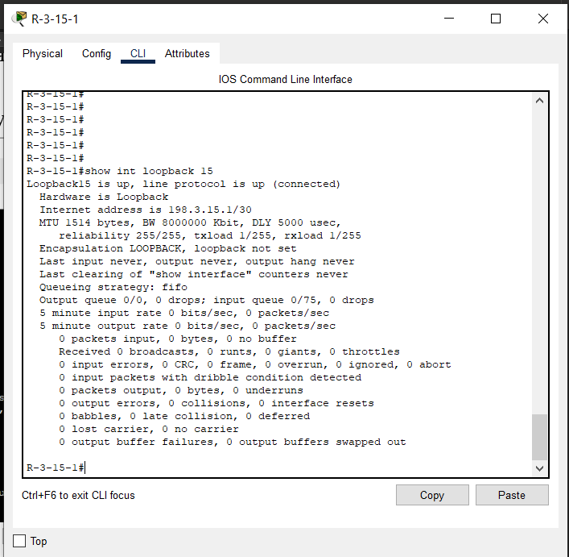

|  |  |  |  |  |  |  |
| --- | --- | --- | --- | --- | --- | --- |
| Параметр | Значення | | | | | |
| Інтерфейс | | | | | | |
|  | Fa4/0 | Se6/0 | Gig7/0 | Gig8/0 | Gig9/0 | Loopback 15 |
| Ітерфейс Адміністративний (фізичний) стан | Is up | Is up | Is up | Is up | Is up | Is up |
| Стан лінійного протоколу | connected | connected | connected | connected | connected | connected |
| Виробник, модель чіпсета | Cisco  PT2005 | Cisco  PT2005 | Cisco  PT2005 | Cisco  PT2005 | Cisco PT2005 | Cisco  PT2005 |
| Тип (для послідовних інтерфейсів DTE/DCE) | – | DCE | – | – | – | – |
| Апаратна адреса | 0030.F24B.AE73 | 0004.9AA4.9A3A | 00E0.8FD7.04AE | 0006.2AA1.BE0C | 0001.C90B.4860 | - |
| Логічна адреса | 194.3.15.3/26 | 197.3.15.1/30 | 193.3.15.4/25 | 196.3.15.1/28 | 195.3.15.1/30 | 198.3.15.1/30 |
| Затримка, мс | 1000 usec | 100 usec | 10 usec | 10 usec | 20000 usec | 5000 usec |
| Пропускна здатність, Кбіт/с (Мбіт/с, Гбіт/с) | 10000 | 960 | 1000000 | 1000000 | 192 | 8000000 |
| MTU, байт | 1500 | 1500 | 1500 | 1500 | 1500 | 1514 |
| Протокол інкапсуляції | Encapsulation ARPA | Encapsulation HDLC | Encapsulation ARPA | Encapsulation ARPA | Encapsulation ARPA | Encapsulation LOOPBACK |

**Висновок:** Яознайомився з алгоритмом роботи комутатора Ethernet; ознайомився з можливостями керованих комутаторів Cisco та можливостями мережної операційної системи Cisco IOS стосовно налагодження комутаторів; отримав практичні навички налагодження, моніторингу та діагностування роботи комутаторів керованих комутаторів Cisco у локальній мережі; дослідив процеси роботи керованих комутаторів Cisco та процеси передачі даних у побудованій мережі.